TECHNICKÝ RIDER

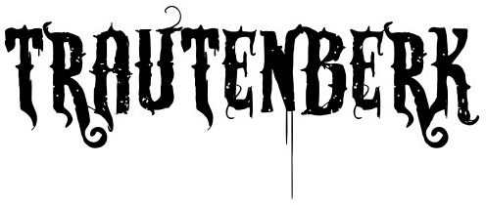

Technické informace a požadavky na vystoupení kapely Trautenberk

Kontakt: Dalibor Dvořák - tel. 777 908 896
Marek Vais - tel. 603 800 836
Zvuk - Jiří „Seladon“ Lupač – tel. 774 655 784
Světla – Lukáš Fíra Horejš – tel. 720 618 834
e-mail: trautenberktanzmetal@gmail.com

Info: http://www.trautenberktanzmetal.cz/
https://www.facebook.com/trautenberktanzmetal
https://www.youtube.com/Trautenberktanzmetal
http://bandzone.cz/trautenberk
Technické informace:
Na všechny koncerty vozíme vždy vlastní nástrojovku.
A též i vlastní IEM MONITORING ( Sennheiser ewG 4 516-558 Mhz) s monitorovým pultem (Midas M32C) a FOH pult (Midas M32R) . (pokud nebude domluveno jinak)
Doba přestavby podia min. 30 minut.
Potřeba tedy bude:

1x kabel CAT 5 MEZI PODIEM A FOH
2 x velký mikrofonní stativ
4 x malý mikrofonní stativ

PA SYSTÉM :
Soubor vyžaduje kvalitní, a hlavně správně seřízený PA Systém takového výkonu, aby byl schopný v místě zvukového pracoviště dosáhnout frekvenčně vyrovnaného, nezkresleného a nelimitovaného zvuku. Pro velmi intenzivní a ducha obohacující kulturní zážitek.

SYSTÉMY KTERE BUDOU CAJK:
BOSE ShowMatch Delta Q, L-Acoustics, Adamson, Martin audio, EAW, Nexo, D&B Audiotechnik , JBL, MeyerSound ,d&b Technologies, KV2 VHD,atd…..

TODLENC, ALE JAKO FAKT CAJK NEBUDE:
JAKÉKOLI KOPIE SYSTÉMŮ TĚCHTO ZNAČEK NEBO ČÍNSKÉ A“DOMA STAVĚNÉ" SYSTÉMY!!!!!!

PODIUM:
- Soubor vyžaduje minimální rozměr podia 8 x 6 x 1 m (velikost střechy alespoň 10 x 8 m). Vzhledem k statné postavě naší Andulky musí být podium pevné s nosnost min 200kg/m2, s minimální pružností.
- Při Open Air koncertech je nezbytně nutné profesionální zastřešení nad celým podiem a nad F.O.H. mixem, chráněné bočními výkryty! (v žádném případě lešení, podlážky a jiné výtvory lidové tvořivosti!!). Odolávající povětrnostním vlivům. Tato stavba na akci, včetně elektroinstalace, musí splňovat platné normy zákony.
- Stabilní praktikábl pod bicí 3 x 2 x 0,4 m - podle potřeby pojízdný nebo stabilní!
- Maximální možnost využití prostoru podia. Prosím žádné skladiště židlí stolů a štaflí na podiu
- Kapela si veze vlastní efekty – 2 x Chauvet Geyser P6 o výkonu 1600W a 2 x Eurolite NSF-350 o výkonu 1600W,proto prosíme o el. přívod k těmto efektům.
- Dále využíváme MagicFX Confetti Gun
- Při vystoupení používáme vlastní kulisy, které se staví podle možností buď před začátkem akce, při zvukové zkoušce nebo v průběhu akce.
- Příprava pro zavěšení backdropu šířka 12m (popř. minimálně 10m)
- Příprava pro zavěšení frontdopu na přední část podia – bude zavěšen po dobu přípravy stage před vystoupením ve výšce min. 2 m - Důležité a prosím nepodcenit!
SVĚTLA:
- Požadujeme přítomnost zkušeného osvětlovače při přípravě i během vystoupení kapely TRAUTENBERK
- Požadujeme zaslání Light plotu a Patch listu nejpozději týden před naším vystoupením
- Podium musí být kvalitně osvětlené min. základním setupem:
- Backtruss:
  - 6 x SPOT – Robe Pointe, Megapointe, EKVIVALENT (!!! NE Beam!!!)
  - 6 x WASH – Robe Spiider, B-EYE K10, EKVIVALENT (funkční ZOOM)
  - 2 x Strobo (min 1500W)
  - 2 x Blinder
- Mid-truss:
- 6 x SPOT – Robe Pointe, Megapointe, EKVIVALENT (!!! NE Beam!!!)
- 6 x WASH – Robe Spiider, B-EYE K10, EKVIVALENT (funkční ZOOM)
- 2 x Strobo (min 1500W)
- 2 x Blinder
- Front-Truss:
  - 6 x WASH – Robe Spiider, B-EYE K10, EKVIVALENT (funkční ZOOM)
  - 4 x FHR, ARRI, (!!! NE PRACOVNÍ VANY!!!)
  - 2 x 4-Blinder
- Floor:
- 1 x Hazer ,ventilátor (!!!NE PLAZIVOU MLHU!!!)

- Jakýkoliv jiný setup prosím konzultujte s naším osvětlovačem.
BARIÉRY:
Pořadatel musí zabezpečit vhodným způsobem oddělení diváků od pódia a účinkujících (vhodná výška pódia 1m a více, nášlapné bariéry, pořadatelská služba apod.). Okolo světelné a zvukové režie pořadatel zajistí zábrany zamezující vstupu.
POŘADATEL:
DŮLEŽITÉ!! - Před vystoupením potřebujeme mít vhodné místo pro prodej našeho merchandise (stánek 3x3m). V blízkosti musí být možnost připojení 230V – DŮLEŽITÉ!! na osvětlení stánku.
Požadujeme samostatnou šatnu!! (se zrcadlem pro kontrolu Aniččiny nespoutané krásy)
OSTATNÍ:
- Pro stěhování nástrojovky kapely je BEZPODMÍNEČNĚ potřeba zajistit 2 fyzicky zdatné a hlavně mentálně způsobilé pomocníky, dbající pokynů techniků realizačního týmu.

OBČERSTVENÍ:
- Prosíme pořadatele o zajištění níže uvedeného občerstvení:
  - Před vystoupením v šatně:
    - 12x voda bez bublinek 0,5l v PET lahvích
    - 30x pivo (točené pivo v backstage), popř. 30x chlazené pivo Pilsner Urquell do šatny (hlavně pro Aničku )
    - 1x Prossecco 0,7l
    - 2x Birell 0,5L
    - 6 x Coca Cola 0,5l,
    - 6x Red Bull 0,33L
    - 6x tyčinka Snickers
    - 1x ovocná mísa, 1x zeleninová mísa, 1x mísa s uzeninami a sýrem (prosíme o KVALITNÍ SUROVINY – preferujeme kvalitu nad kvantitou)
    - 6x ledová káva v plechovce (typu Mr. Brown, Nescafé apod.), popř. kávovar s kávou
    - 6x froté ručník

  - Po vystoupením v šatně:
    - Teplé jídlo pro 12 osob

Děkujeme!! Anče, Kuba a teplej Hajnej ;-)

STAGE PLAN:
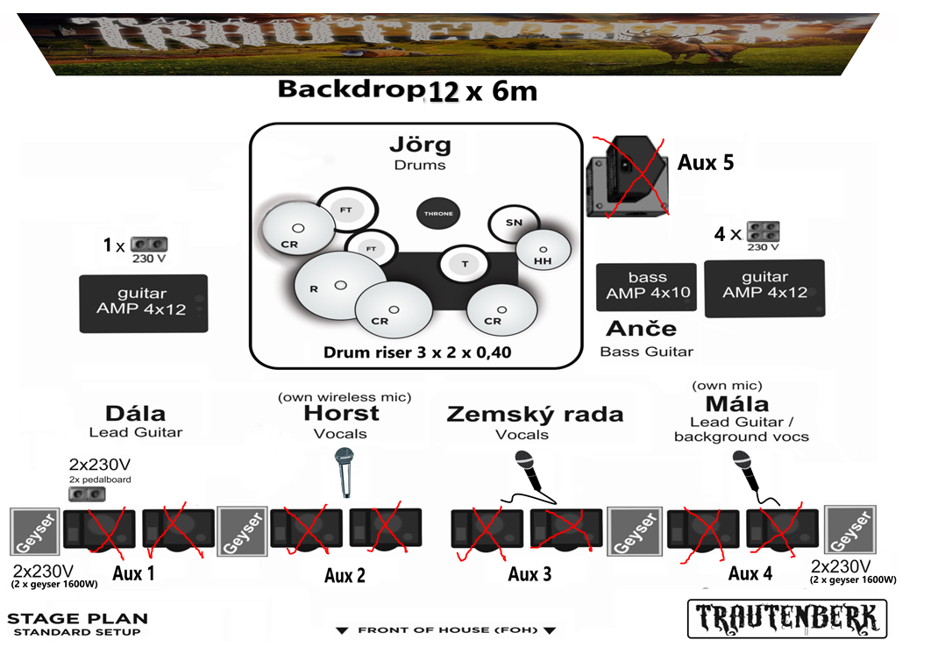

Repertoárový list Trautenberk:

Repertoárový list
Název kapely: |  |  | TRAUTENBERK
Manažer kapely: |  |  | Dalibor Dvořák - tel. 00420 777 908 896, Marek Vais - tel. 00420 603 800 836,e-mail: trautenberktanzmetal@gmail.com
Booking Agent: |  |  | Dalibor Dvořák - tel. 00420 777 908 896, Marek Vais - tel. 00420 603 800 836,e-mail: trautenberktanzmetal@gmail.com
OSA prohlášení: |  |  | Jsme zastupování OSOU
Standardní Set - Délka setu cca 90 min
Název skladby | Album | Autor hudby |  | Autor textu
Buržoust | Vzpoura Kanců | Marek Vais, Dalibor Dvořák |  | Cisler Miroslav, Valeček Luboš
Pan Pilous | Ticho nad pekáčem | Marek Vais, Dalibor Dvořák |  | Valeček Luboš
Selka | Hladová Srna | Marek Vais, Dalibor Dvořák |  | Valeček Luboš
Hajnej | Himlhergotdonrvetr | Marek Vais, Dalibor Dvořák |  | Valeček Luboš
Mužoretka | Ticho nad pekáčem | Marek Vais, Dalibor Dvořák |  | Valeček Luboš
Anička | Hladová Srna | Marek Vais, Dalibor Dvořák |  | Valeček Luboš
Dáma | Hladová Srna | Marek Vais, Dalibor Dvořák |  | Valeček Luboš
Kejklíř | Hladová Srna | Marek Vais, Dalibor Dvořák |  | Valeček Luboš
Pyroman Roman | Hladová Srna | Marek Vais, Dalibor Dvořák |  | Valeček Luboš
Doba Ledová | Vzpoura Kanců | Marek Vais, Dalibor Dvořák |  | Cisler Miroslav, Valeček Luboš
Pytlák | Hladová Srna | Marek Vais, Dalibor Dvořák |  | Valeček Luboš
Vzpoura kanců | Vzpoura Kanců | Marek Vais, Dalibor Dvořák |  | Valeček Luboš
Lunt | Ticho nad pekáčem | Marek Vais, Dalibor Dvořák |  | Valeček Luboš
Himlhergotdonrvetr | Himlhergotdonrvetr | Marek Vais, Dalibor Dvořák |  | Valeček Luboš
Potužník senior | Himlhergotdonrvetr | Marek Vais, Dalibor Dvořák |  | Valeček Luboš
Pot | Hladová Srna | Marek Vais, Dalibor Dvořák |  | Valeček Luboš
Netáhlo | Ticho nad pekáčem | Marek Vais, Dalibor Dvořák |  | Valeček Luboš
Jelito | Ticho nad pekáčem | Marek Vais, Dalibor Dvořák |  | Cisler Miroslav, Valeček Luboš
Král Šumavy | Vzpoura Kanců | Seitl Ronald, Doležal Tomáš |  | František Moravec
Jára umí šít | Ticho nad pekáčem | Marek Vais, Dalibor Dvořák |  | Cisler Miroslav, Valeček Luboš
Trautenberk jsou: Marek Vais, Dalibor Dvořák, Jan Suchý, Luboš Valeček, Jiří Hodl, Miroslav Císler
Písně mohou být hrány v jiném pořadí
Album Hladová Srna bylo vydáno v roce 2013 u společnosti Avik
Album Himlhergotdonrvetr bylo vydáno v roce 2016 u společnosti Avik
Album Ticho nad pekáčem bylo vydáno v roce 2018 u společnosti Avik
Album Vzpoura kanců bylo vydáno v roce 2022 u společnosti PROMOBERK s.r.o.

